МИНИСТЕРСТВО ОБРАЗОВАНИЯ И НАУКИ
САМАРСКОЙ ОБЛАСТИ

СЕВЕРО-ВОСТОЧНОЕ УПРАВЛЕНИЕ
ПРИКАЗ
от 27 октября 2016 года № 260 -од

Об утверждении плана проведения проверок образовательных учреждений Северо-Восточного управления министерства образования и науки Самарской области

Утвердить план проведения проверок образовательных учреждений Северо-Восточного управления министерства образования и науки Самарской области на 2017 год в соответствии с Приложением.

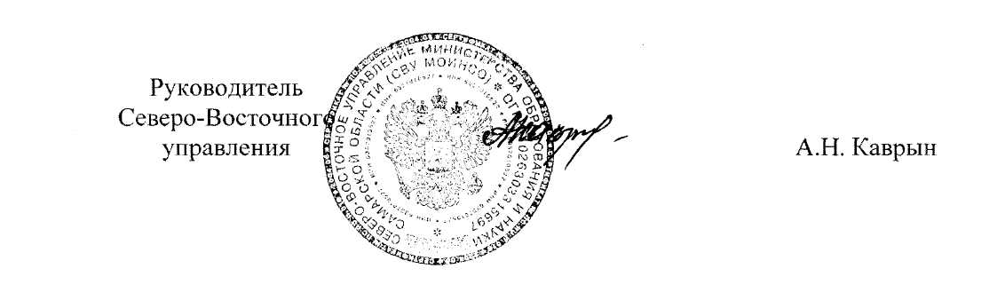

Приложение №1
к приказу СВУ МОиН СО
от 27.10.2016г. №260-од

План проведения проверок образовательных учреждений Северо-Восточного управления министерства образования и науки Самарской области
по осуществлению финансового контроля на 2017 год

№ п/п | Наименование проверяемой организации | Тема ревизии  ( проверки) | Проверяемый период
1 | Государственное бюджетное образовательное учреждение Самарской области средняя общеобразовательная школа имени Героя Советского союза Федора Николаевича Ижедерова с. Рысайкино муниципального района Похвистневский Самарской области | Проверка соблюдения условий использования субсидии на выполнение государственного задания и субсидии на иные цели | 2015-2016г.г.
2. | Государственное бюджетное общеобразовательное учреждение Самарской области средняя общеобразовательная школа с. Алькино муниципального района Похвистневский Самарской области | Проверка соблюдения условий использования субсидии на выполнение государственного задания и субсидии на иные цели | 2015-2016г.г.
3 | Государственное бюджетное общеобразовательное учреждение Самарской области средняя общеобразовательная школа с. Среднее Аверкино муниципального района Похвистневский Самарской области | Проверка соблюдения условий использования субсидии на выполнение государственного задания и субсидии на иные цели | 2015-2016г.г.
4 | Государственное бюджетное общеобразовательное учреждение Самарской области средняя общеобразовательная школа с. Кротково муниципального района Похвистневский Самарской области | Проверка соблюдения условий использования субсидии на выполнение государственного задания и субсидии на иные цели | 2015-2016г.г.
5 | Государственное бюджетное образовательное учреждение Самарской области средняя общеобразовательная школа с. Староганькино муниципального района Похвистневский Самарской области | Проверка соблюдения условий использования субсидии на выполнение государственного задания и субсидии на иные цели | 2015-2016г.г.
6 | Государственное бюджетное  Общеобразовательное учреждение Самарской области средняя общеобразовательная школа пос. Октябрьский городского округа Похвистнево Самарской области | Проверка соблюдения условий использования субсидии на выполнение государственного задания и субсидии на иные цели | 2015-2016г.г.
7 | Государственное бюджетное общеобразовательное учреждение Самарской области средняя общеобразовательная школа №1 города Похвистнево городского округа Похвистнево Самарской области | Проверка соблюдения условий использования субсидии на выполнение государственного задания и субсидии на иные цели | 2015-2016г.г.
8 | Государственное бюджетное общеобразовательное учреждение Самарской области средняя общеобразовательная школа №3 города Похвистнево городского округа Похвистнево Самарской области | Проверка соблюдения условий использования субсидии на выполнение государственного задания и субсидии на иные цели | 2015-2016г.г.
9 | Государственное бюджетное общеобразовательное учреждение Самарской области средняя общеобразовательная школа №7 города Похвистнево городского округа Похвистнево Самарской области | Проверка соблюдения условий использования субсидии на выполнение государственного задания и субсидии на иные цели | 2015-2016г.г.
10 | Государственное бюджетное общеобразовательное учреждение Самарской области средняя общеобразовательная школа с. Русский Байтуган муниципального района Камышлинский Самарской области | Проверка соблюдения условий использования субсидии на выполнение государственного задания и субсидии на иные цели | 2015-2016г.г.
11 | Государственное бюджетное общеобразовательное учреждение Самарской области основная общеобразовательная школа д. Два Ключа муниципального района Исаклинский Самарской области | Проверка соблюдения условий использования субсидии на выполнение государственного задания и субсидии на иные цели | 2015-2016г.г.
12 | Государственное бюджетное общеобразовательное учреждение Самарской области средняя общеобразовательная школа с. Новое Якушкино муниципального района Исаклинский Самарской области | Проверка соблюдения условий использования субсидии на выполнение государственного задания и субсидии на иные цели | 2015-2016г.г.

